
地 震



1. 發生 斷層 錯動的那一瞬間，會釋放出驚人的能量，此一能量會以 波 的性質，藉岩層傳遞至地表，因而造成 地表 的震動，稱為地震，這是 板塊 交界處常見的現象。
2. 地下岩層發生斷層錯動的區域稱為 震源 ，其正上方的地表稱為 震央 ；另外，震源依其深度的不同可分為 淺源 地震、 中源 地震和 深源 地震。
3. 地震強度 是表示地震時，地面上的人所感受到震動的激烈程度，或物體因受震動所遭受的破壞程度。最小為 0 級，最大為 7 級，因各地受損情況不同，故各地的地震強度 不同 。
4. 地震規模 是由美國 芮氏（Richter）於1935年，根據地震所釋出 能量 計算而來，故同一地震各地測量的地震規模 相同 。一般將規模0至5.0稱為
小 地震；規模5.0至7.0稱為 中 地震；規模7.0以上稱為 大 地震。


( Ａ ) 1. 臺灣位於何種性質的板塊交界帶？
(A)聚合性，漸升高
(B)張裂性，漸降低
(C)聚合性，漸降低
(D)錯動性，漸拉開
( Ｃ ) 2. 我國中央氣象局現行的地震強度中，有感地震分級共有幾級？
(A) 5 (B) 6
(C) 7 (D) 8
（2. 0級為無感地震，有感地震分為7級，因各地受損情況不同，故各地的地震強度不同）

( Ａ ) 3. 地震發生時，下列應變方式何者最不恰當？
(A)在電影院內應馬上離開
(B)在汽車上應選擇安全的地點停車避難
(C)在郊外應注意落石，遠離崖邊及河邊
(D)在電梯內應壓低身體重心，待平靜後尋找逃生機會
（3.馬上離開電影院，可能因人潮的推擠而發生危險；應就地找掩蔽或躲在堅固物體旁邊）

( Ｃ ) 4. 若地震規模相同，則震源是哪種深度的地震，會在震央產生最大的震度？
(A)深源地震 (B)中源地震
(C)淺源地震 (D)與震源深淺無關
（4.淺源地震所造成的破壞力會最大，故產生的震度為最大）

( Ｃ ) 5. 地震發生的主要原因為何？
(A)太陽、月球對地球產生的引力作用
(B)地上岩層受重力吸引所致
(C)地下岩層發生斷層，因而釋出巨大的能量，波及周圍的岩層
(D)大型建築物建造不當，致使地層下陷所造成
( Ｃ ) 6. 下列有關地震的敘述，何者錯誤？
(A)強烈震動的地震，可能會引發山崩
(B)地震規模愈大時，該地震釋放出來的能量愈大
(C)距震央愈近時，通常地震規模愈大
(D)岩層受力斷裂、錯動時，會引起地震
（6. (C)地震規模是根據地震所釋出能量計算而來，故同一地震各地測量的規模均相同）

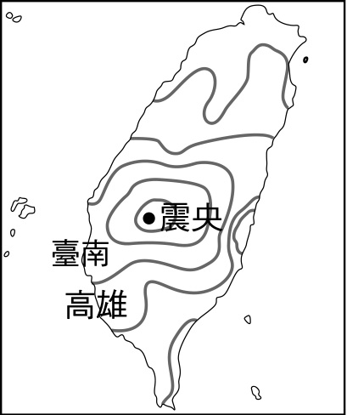
( Ｂ ) 7. 右圖為臺灣地區某次地震強度分布圖，高雄站測
得地震強度為3級，地震規模為6.2，理論上臺南
站測得之地震強度為X級，地震規模為Y，有關
X、Y值的大小，下列何者正確？
(A) X＝3，Y＞6.2 (B) X＞3，Y＝6.2
(C) X＞3，Y＜6.2 (D) X＞3，Y＞6.2
( Ｄ ) 8. 下列有關地震的敘述，何者正確？
(A)地震震度愈大，釋出總能量愈高
(B)距震央愈近，其地震規模愈大
(C)火山爆發是地震發生的主要原因
(D)大地震發生後，常伴隨著若干次的餘震
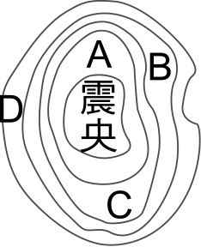
( Ｄ ) 9. 右圖曲線為等震線，何點地震強度最小？
(A) A (B) B (C) C (D) D
（9.愈遠離震央，則地震強度愈小）

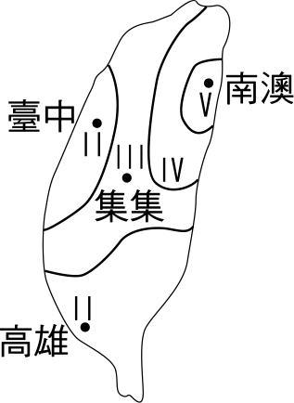
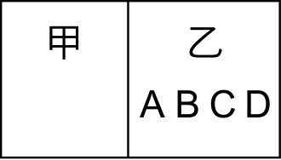
( Ｂ )10. 右圖為某一次地震的等震圖，請判斷震央位於何處？
(A)集集
(B)南澳
(C)臺中
(D)高雄
（10. (B)震度最大地區）

( Ｄ )11. 右圖中甲、乙各代表板塊，且甲板塊隱沒到乙板塊
之下，假設地震發生在板塊隱沒帶上，震央分別在
ABCD，則這四點何者震源深度最深？
(A) A (B) B (C) C (D) D
( Ｂ )12. 下列有關地震的敘述，何者正確？
(A)臺灣有關地震消息，是由中央地震局發布
(B)現在世界通用的地震規模是芮氏地震規模
(C)地震強度是根據地震釋放出來能量的多寡來換算
(D)今日科學家已能準確預測地震發生的地區及時間
（12.地震規模是根據地震所釋放出來能量的多寡來換算的，釋放的能量愈多，地震規模愈大；而目前世界通用的地震規模是芮氏地震規模）

山崩與土石流

1. 岩層或土石快速崩落稱為 山崩 ，山崩常發生在豪雨過後，因為 水 會增加岩層的 重量 及減少 摩擦力 ，當岩層所受重力大於摩擦阻力時，岩層會快速崩落。
2. 當岩層傾斜方向和山坡同向時，稱為 順向坡 ，反之稱為 逆向坡 。
3. 足夠的 水量 、大量的 土石 及足夠讓土石流動的 坡度 ，是發生土石流的必要條件；臺灣地區的土石流，以山坡或河床坡度 15 度至 30 度的地區較容易發生。
4. 發生過土石流的區域，再發生土石流的機率相當 高 ，因此工程上的防治效果只是 局部 的。

( Ｂ ) 1. 下列的措施哪項無法預防山崩的發生？
(A)坡地做好水土保持
(B)盡量開發山坡地
(C)不在坡度大的地方從事大規模建築
(D)工地利用前先做好地質調查
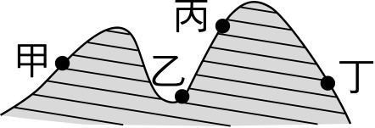
( Ｂ ) 2. 右圖為某處山丘露出的地層構造圖，試問哪一
位置位於順向坡上？
(A)丙 (B)丁 (C)乙 (D)甲
（2.當岩層傾斜方向和山坡同向時，為順向坡，故選(B)）

( Ｃ ) 3. 土石流是山崩的一種形式，常造成臺灣山區嚴重災害。若要設計土石流預警系統，則下列何項因素可為預警的主要根據？
(A)氣壓 (B)風速 (C)雨量 (D)溫度
( Ｂ ) 4. 下列何者不是土石流的特性？
(A)流速甚快 (B)易隨地形轉彎
(C)大量土石會埋沒建物及農田 (D)有間歇性流動、流流停停的習性
( Ｂ ) 5. 下列何者不是防範水災與避免山崩的共同方法？
(A)保護森林，不要濫墾 (B)興建水庫
(C)良好的水土保持 (D)良好的排水系統
( Ｂ ) 6. 下列有關山崩的敘述，何者錯誤？
(A)山崩是大自然的現象，工程上很難加以防制
(B)在山坡地蓋房子為了增加建地面積可將坡腳砍掉，建擋土牆即可
(C)當岩層所受重力大於摩擦力時，岩層會快速崩落
(D)水是造成山崩最重要原因
( Ｃ ) 7. 造成臺灣地區近年來常發生土石流災害的因素中，下列何者屬於人為的？
(A)地震造成的山崩
(B)連續不斷的大雨
(C)土地不當開發及利用
(D)地形陡峻且多順向坡
( Ａ ) 8. 雨水滲入土體底部，為何容易造成山崩？
(A)降低了土體底部與基盤間的摩擦阻力
(B)增加土體重量而減少其下滑力
(C)侵蝕作用加劇，使得土體底部的坡度變緩
(D)受雨水流動影響，使土體成為順向坡
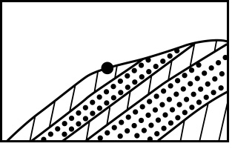
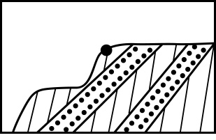
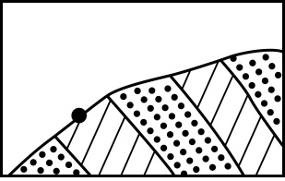
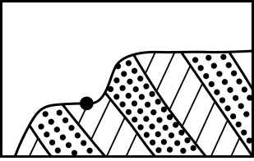
( Ｂ ) 9. 下列各岩層以"●"標示的點，何者最容易發生岩層大規模崩落的現象？
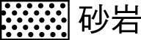 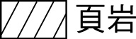
(A) (B) (C) (D)
（9.順向坡為容易發生山崩的地形，若因施工再將坡角挖去，則引起土石崩落的機會將會更大）

( Ｃ )10. 有關伐林及開墾山坡地的敘述，下列何者錯誤？
(A)缺乏植物被覆，土壤容易流失，使下游河床淤沙量增加
(B)建築、修路常挖去坡腳，邊坡失去側向支撐力，使發生山崩的機會增加
(C)缺乏植物的被覆後，雨水容易滲入地下為土壤所保持，可以增加地下水量
(D)濫伐森林，會破壞原有的生態環境。
( Ａ )11. 下列有關土石流的敘述，何者錯誤？
(A)只要有當地雨量足夠就可以引發土石流
(B)土石流在山坡或河床坡度15至30度的地區較易發生
(C)只要發生過土石流的地區，日後再發生的機率相當高
(D)颱風和梅雨，通常可以帶來引發土石流的雨量
（11. (A)引發土石流因素很多）

( Ｄ )12. 下列有關臺灣山區常發生山崩原因的敘述哪一項是錯誤？
(A)伐林和濫墾的結果
(B)雨水滲入地下，增加土體的重量，提高其下滑力，且可能減低土體底部與岩盤間的摩擦阻力
(C)建築、開礦等之廢物、礦碴堆積，使坡頂載重力增加
(D)山坡的傾斜方向若與岩層的傾斜方向相反時，岩層易沿山坡滑落
（12. (D)山坡的傾斜方向若與岩層的傾斜方向相反時，為逆向坡，岩層不易滑落）

洪 水 與 乾 旱

1. 臺灣位處副熱帶，屬於 海島型 氣候，年平均雨量約 二千五百 毫米，是世界平均值的二‧五倍，因此雨量豐沛。
2. 臺灣因為 降雨 不平均，雨量集中在每年的 五 月至 九 月，尤其是 梅雨 和 颱風 往往帶來豪大雨，引發山洪爆發。
3. 臺灣在每年冬、春兩季，此時盛行 東北 季風，北部、東北部較 多 雨，臺中以南受 山脈 阻擋，降雨稀少。

( Ｄ ) 1. 臺灣地區雨量較少的季節與地區為何？
(A)夏季東北部地區 (B)冬季東北部地區
(C)夏季西南部地區 (D)冬季西南部地區
( Ｄ ) 2. 自來水1度的水量，等於下列何者？
(A) 1公噸 (B) 1000公升
(C) 1立方公尺 (D)以上皆是
( Ｂ ) 3. 下列何種情形會造成河川流量突然增加，而一時宣洩不及？
(A)長時間內累積下雨量多 (B)短時間內下雨量多
(C)久旱不雨 (D)連日細雨
( Ａ ) 4. 經常造成臺灣地區水災的現象是下列何項？
(A)颱風來時的狂風暴雨 (B)梅雨季節的連續下雨
(C)夏季午後的雷陣雨 (D)春天來臨時的春雨
（4. (A)易帶來豪雨或暴雨）

( Ｄ ) 5. 以下何項不是正確預防洪水的方法？
(A)做好水土保持的工作
(B)興建良好的排水系統
(C)畫定水災危險地區，並實施禁建
(D)盡量開發山坡地成高爾夫球場
( Ａ ) 6. 臺灣的乾旱通常是在什麼情況下最先要提出預警？
(A)今年的颱風帶來少量雨水時 (B)今年的梅雨期來得太早時
(C)今年的寒流來得較長時 (D)連續五年沒有乾旱時
( Ｃ ) 7. 臺灣附近海域汙染，在下列哪一時期特別嚴重，往往使魚蝦大量暴斃？
(A)乾旱的冬季 (B)多雨的夏季
(C)乾季後的雨季剛開始的時期 (D)一年四季都相同
( Ｃ ) 8. 臺灣在冬季時中南部為乾季期，請問造成此乾季的因素是什麼？
(A)西南氣流 (B)鋒面
(C)中央山脈的阻隔 (D)颱風
( Ｄ ) 9. 臺灣地區雨量較少的季節與地區為何？
(A)夏季東北部地區 (B)冬季東北部地區
(C)夏季西南部地區 (D)冬季西南部地區
( Ｂ )10. 我們生活在土地上，深入了解大自然的規律，最好不要以哪一種心態和大自然相處？
(A)和平共處 (B)人定勝天
(C)居安思危 (D)永續經營
（10.人不一定能勝天）

( Ｄ )11. 下列哪一情況雨水較少？
(A)滯留鋒面停留在臺灣上空時 (B)颱風引進西南氣流時
(C)東北季風迎風坡面 (D)東北季風背風坡面
( Ｃ )12. 下列有關雨季對嘉南地區影響的敘述，何者錯誤？
(A)大量的水流入水庫，使水庫進水量及淤沙量均增加
(B)雨水使山區土體底部與岩盤間的摩擦力減小，提高山崩的機率
(C)乾季遺留在河床之汙染物被大雨沖刷，可減少河口養殖貝類所受之汙染
(D)雨水自地表下滲的量增加，可使地下水面因而上升
（12. (C)乾季時重金屬易累積在河床上，當大雨來臨將之沖刷至海邊造成文蛤大量死亡）

( Ｃ )13. 有關伐林及開墾山坡地的敘述，下列哪一項錯誤？
(A)缺乏植物被覆，土壤容易流失，使下游河床淤沙量增加
(B)建築、修路常挖去坡腳，邊坡失去支撐力，使發生山崩的機會增加
(C)缺乏植物被覆後，雨水容易滲入地下為土壤所保持，可以增加地下水量
(D)濫伐森林，會破壞原有的生態環境
（13. (C)缺乏植物的被覆後，雨水容易滲入地下流失，減少地下水量）

( Ｃ )14. 有關臺灣乾旱的敘述下列，何者正確？
(A)冬天是北部的旱季
(B)臺灣的主要降雨期為東北季風帶來的雨量
(C)過度開發森林會造成水土流失，淤積水庫
(D)森林減少，造成山泉水變多
( Ａ )15. 關於臺灣氣候災害的敘述，下列何者錯誤？
(A)中南部整年乾旱，完全是因東北季風無法入侵，與梅雨、颱風無關
(B)冬季常因蒙古地區冷高壓增強南下，寒流侵襲臺灣，易造成農漁業損失
(C)颱風來襲每帶來強大的風力，吹起較高的波浪，使海水易衝過堤防
(D)若梅雨、颱風帶來豪雨，則易造成水災、山崩

